**Инструкция для сетевых площадок Университетского округа ПГГПУ-2025**

**по загрузке выполненного задания № 1**

**в ресурс «Университетский округ - стажировочные маршруты   
управленческих команд и педагогов на базе   
центров инновационного опыта Пермского края»**

[**https://fppkdo.ru/course/view.php?id=1793**](https://fppkdo.ru/course/view.php?id=1793)

**Шаг 1.** Выбор формата и размера файла для оформления задания № 1. Выполненное задание № 1 для сетевых площадок в рамках работы Университетского округа ПГГПУ оформляется *как один* файл в одном из предлагаемых форматов: либо Word (текстовый файл), либо Power Point (презентация), либо PDF. В заголовке файла должен быть указан номер задание, название школы и район/городской округ. Максимальный размер файла – 10 Мегабайт (в случае превышения размера можно сохранить файл и формате PDF и сжать, например, в сети Интернет в ресурсе https://www.ilovepdf.com/ru/compress_pdf).

**Шаг 2.** Выбор участника команды, ответственного за загрузку файла. Загрузку выполненного задания осуществляет один из членов команды сетевой площадки (команда сетевой площадки – 5 человек из числа управленческой команды и учителей, включенных в список участников).

**Шаг 3.** Определение места загрузки файла. Загрузка выполненного задания № 1 осуществляется в ресурс «Университетский округ - стажировочные маршруты управленческих команд и педагогов на базе центров инновационного опыта Пермского края» по ссылке <https://fppkdo.ru/course/view.php?id=1793>

Место загрузки выполненного задания – *строго в разделе содержательного направления*, в которое Ваша образовательная организация включена (списки сетевых школ размещены после названия содержательного направления).

Для самостоятельной загрузки материалов необходимо пройти регистрацию в системе дистанционного обучения ПГГПУ <https://fppkdo.ru/>

1.1 Для начала процедуры регистрации нажмите копку «Вход»

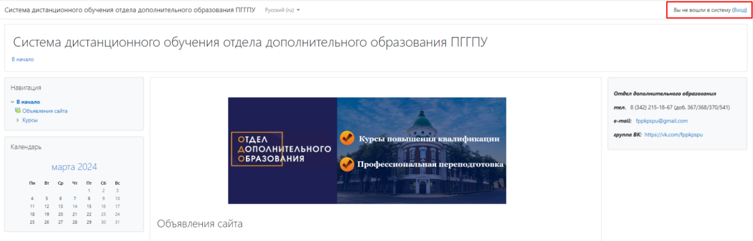

1.2 Вы перейдете на страницу для авторизации и регистрации. Если Вы в системе работаете в первый раз, необходимо пройти процедуру регистрации (на странице указана пошаговая инструкция). В том случае, если Вы зарегистрированы в системе – введите логин/пароль и перейдите к шагу **2.1**

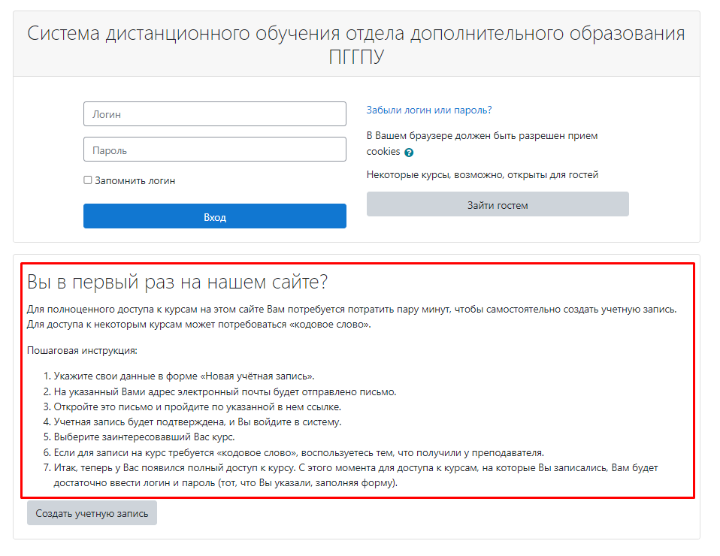

1.3 Далее необходимо «Создать учетную запись»

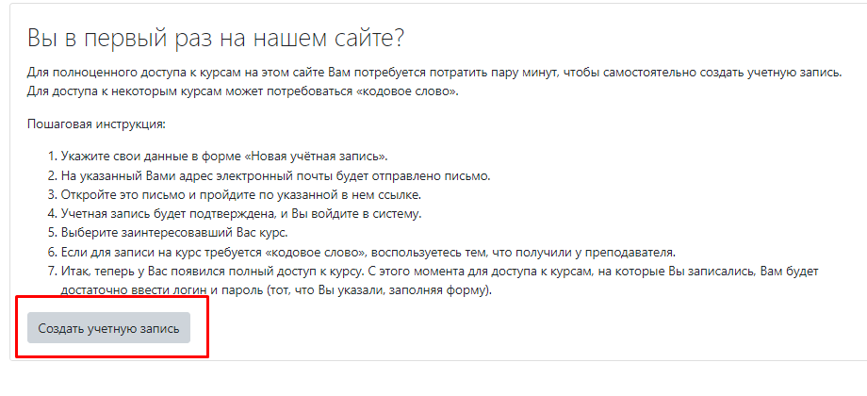

Откроется окно с формой для заполнения данных. Все пустые поля необходимо заполнить.

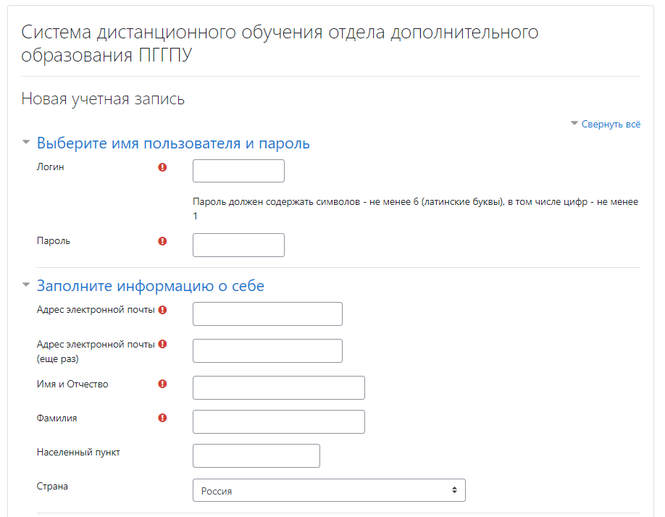

В поле Логин мы рекомендуем записать Ваш адрес электронной почты.

При создании пароля необходимо учесть:

• пароль должен содержать не менее 6 символов (только латинские буквы и цифры),

• пароль должен содержать не менее 1 цифры.

Примеры пароля: ktda2s, Kt75da, KTd567

После заполнения всех полей регистрационной формы, нажмите на кнопку **«Создать мой новый аккаунт».**

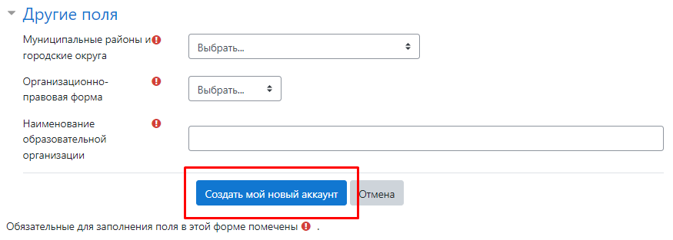

Если заполнение регистрационной формы было произведено успешно, Вы увидите следующее сообщение: «На указанный Вами адрес электронной почты (……..@..........ru) было отправлено письмо с простыми инструкциями для завершения регистрации. Если у Вас появятся проблемы с регистрацией, свяжитесь с администратором сайта».

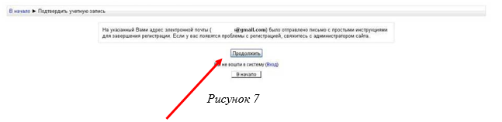

Необходимо нажать кнопку «Продолжить» После чего Вы автоматически перейдете на главную страницу сайта <http://fppkdo.ru/>

Далее перейдите в свой почтовый ящик, указанный при регистрации. На этот адрес в течение нескольких минут придет письмо со следующим содержанием: «…На сайте "Система дистанционного обучения ПГГПУ" был запрос на создание учётной записи с указанием Вашего адреса электронной почты. Чтобы подтвердить учетную запись, проследуйте по ссылке на web-адрес:…». Далее расположена гиперссылка из множества символов. Необходимо один раз кликнуть по этой гиперссылке. Так Вы подтвердите регистрацию и автоматически авторизуетесь в системе дистанционного обучения.

Обратите внимание, если Вы регистрируетесь в системе и Вам на электронную почту не приходит письмо с подтверждением, необходимо написать на почту: [paderina_yv@pspu.ru](mailto:paderina_yv@pspu.ru)

**ЗАПИСЬ НА РЕСУРС**

2.1. Перейдите по ссылке <https://fppkdo.ru/course/view.php?id=1793>

Слева в блоке «Настройки» выберите «Записаться на курс»

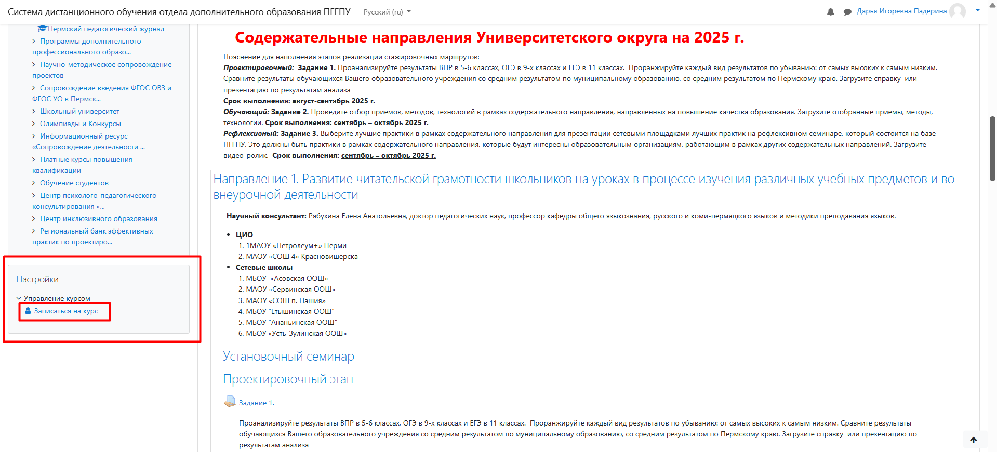

Появится окно для ввода КОДОВОГО СЛОВА. Введите кодовое слово «**okrug25**» и запишитесь на курс.

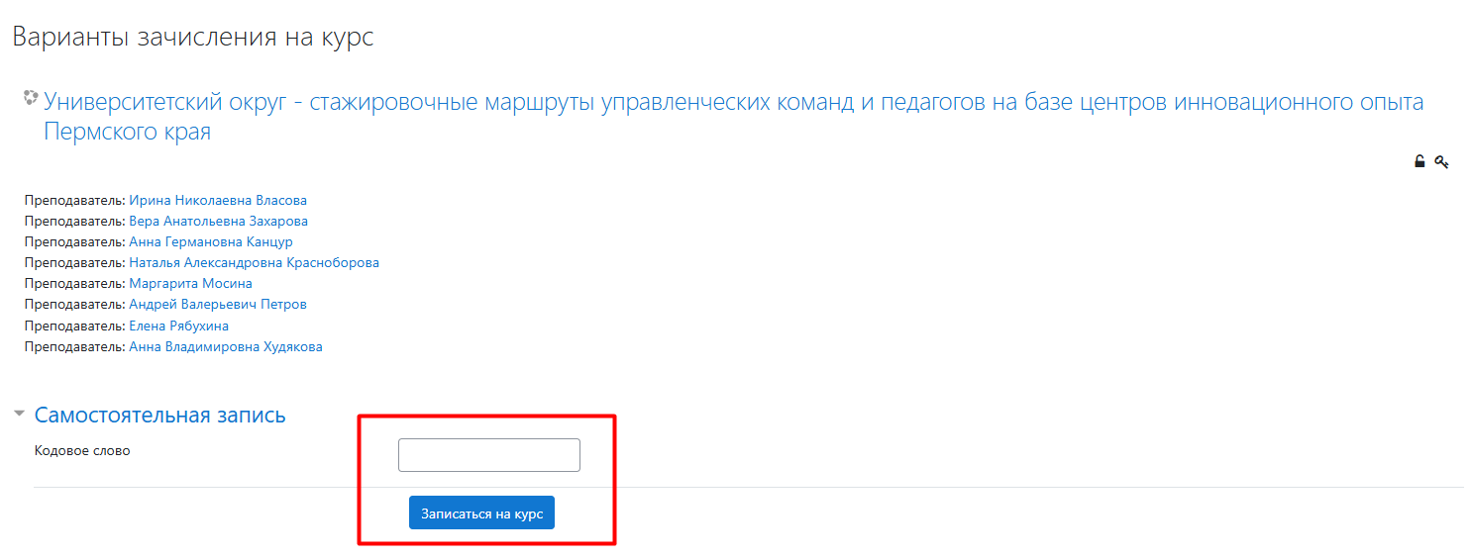

**Шаг 4.** Загрузка файла выполненного задания. Для входа в место размещения задания нажать слово «Задание 1»

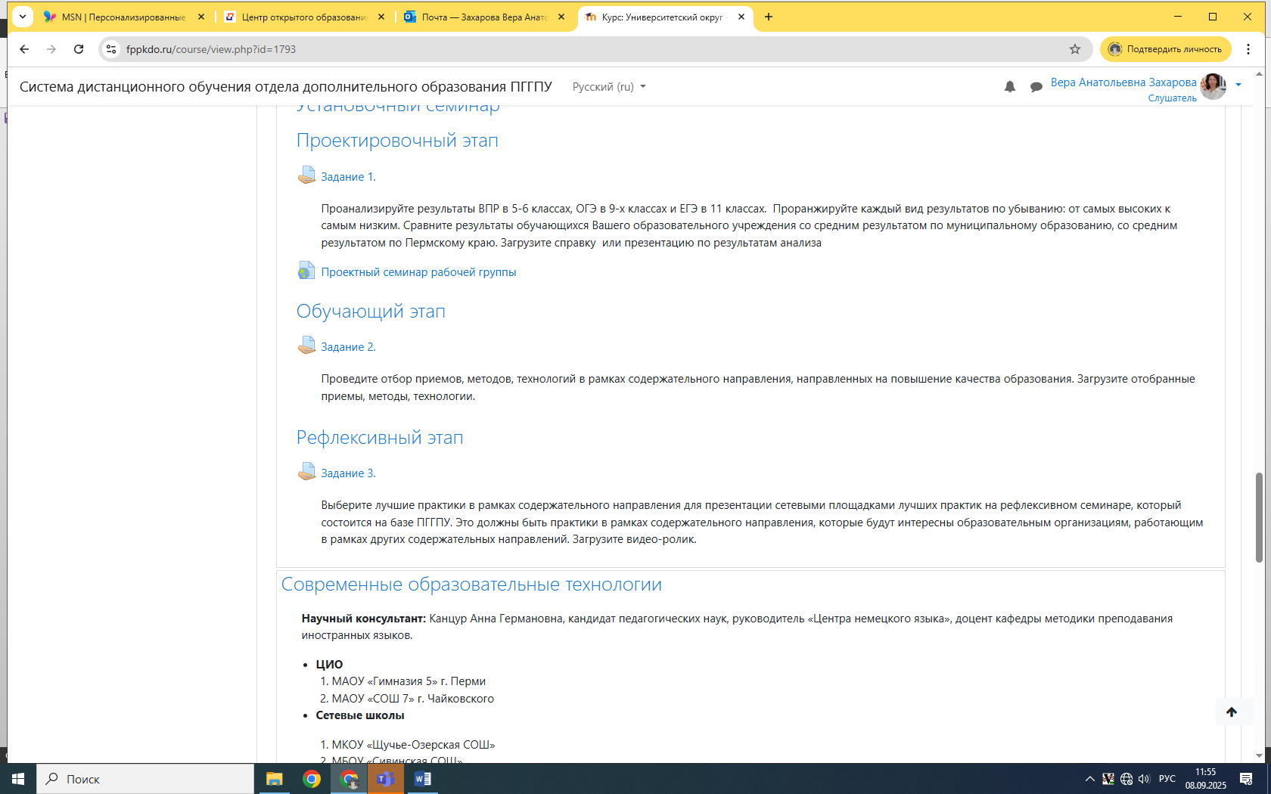

В открывшемся окне «Состояние ответа» нажать кнопку «Добавить ответ на задание»

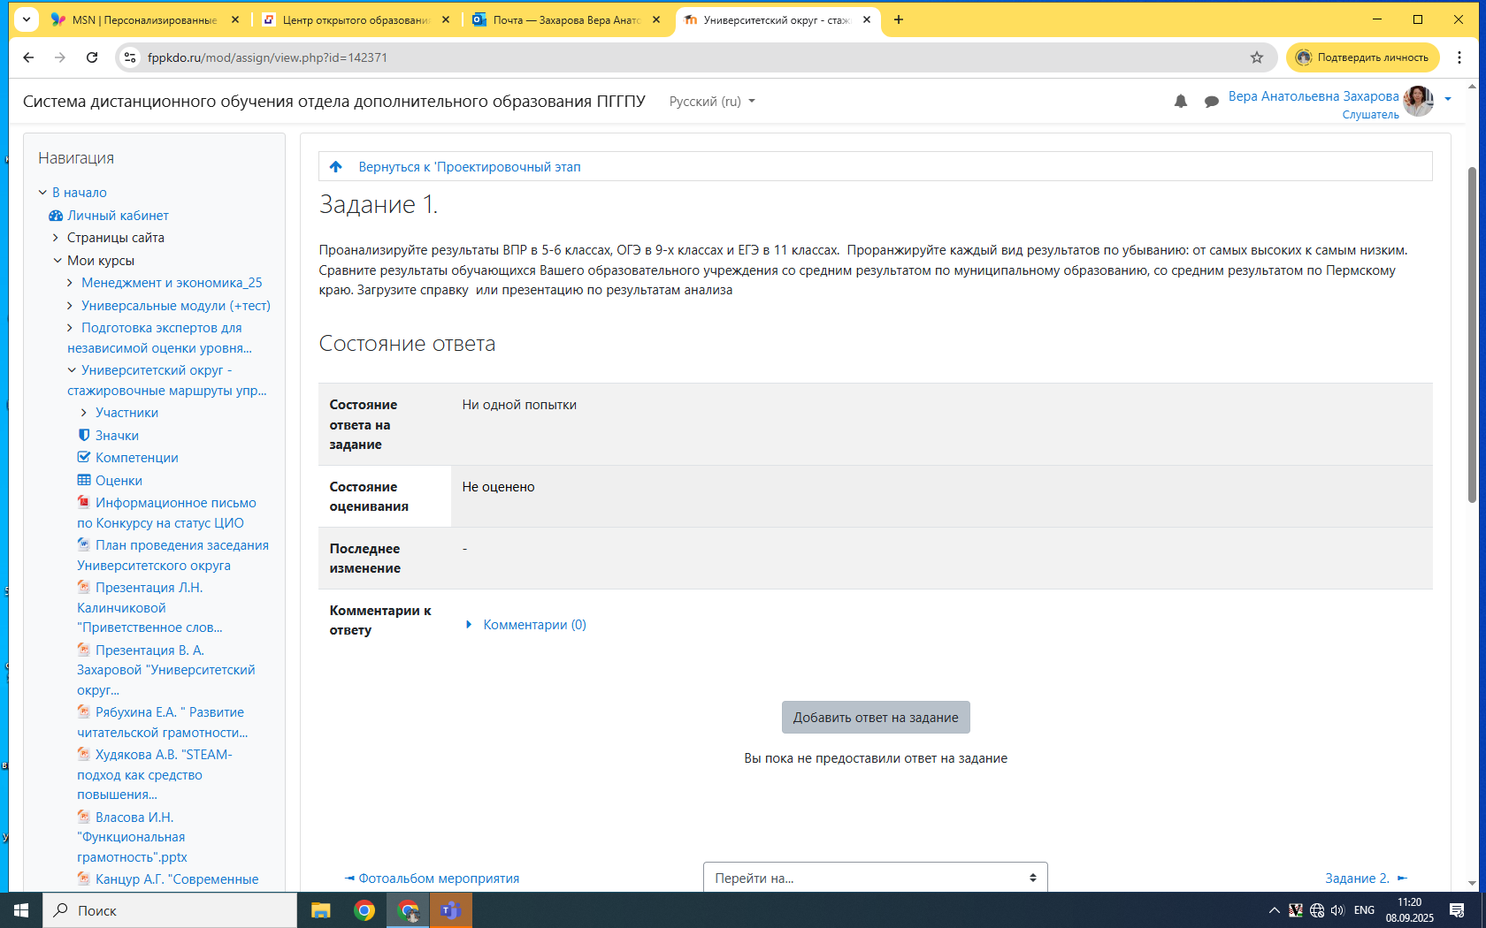

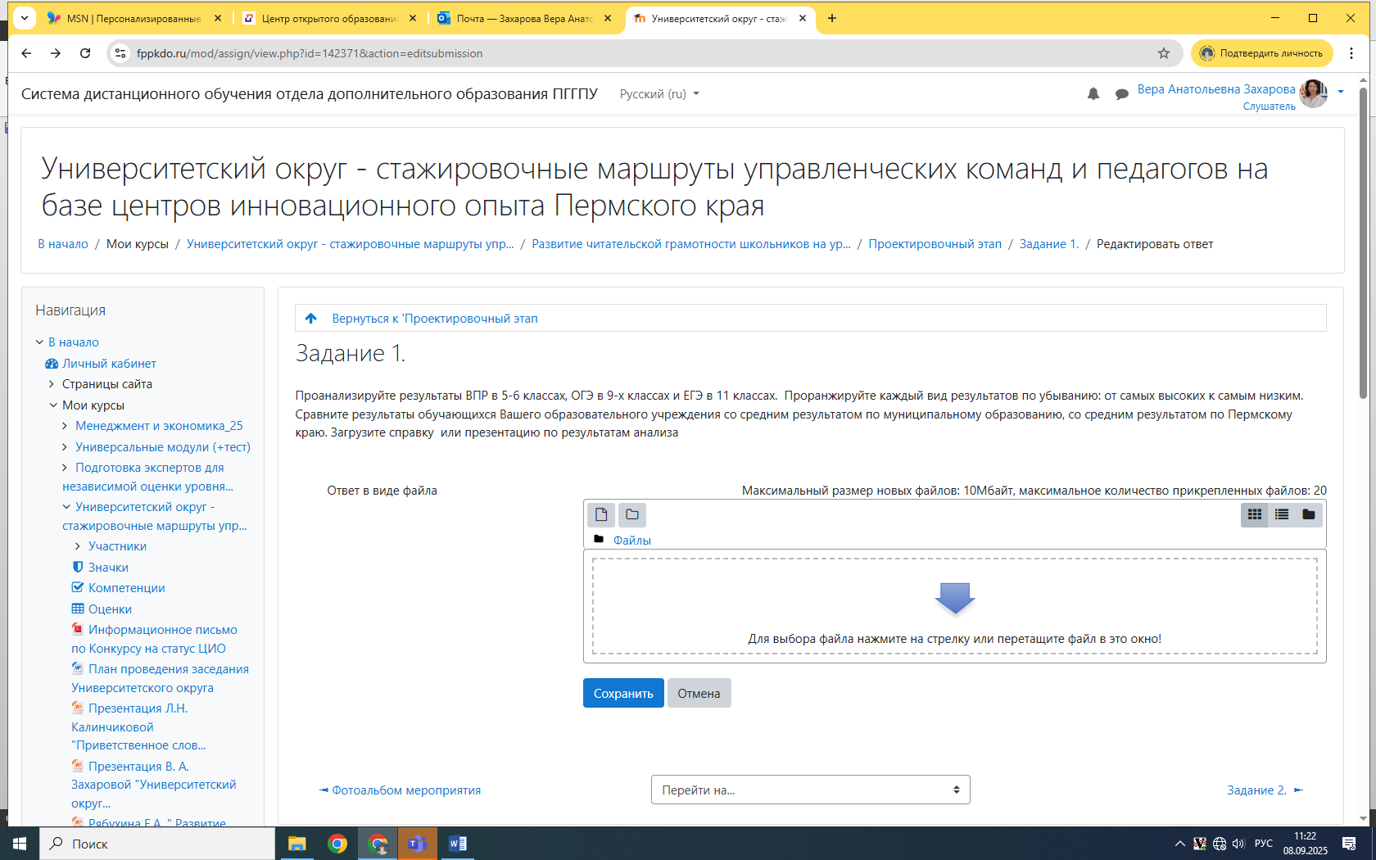В окне загрузки файла нажать стрелку и выбрать файл выполненного задания в каталоге на своем компьютере и перетащить или загрузить файл нажатие правой кнопки мыши.

В открывшемся окне сохранения файла в строке «Сохранить как» укажите номер задания и краткое название образовательной организации. Района/ городского коруга. Название обязательно должно позволять установить, от какой школы файл загружен. Пример названия файла приведен ниже.

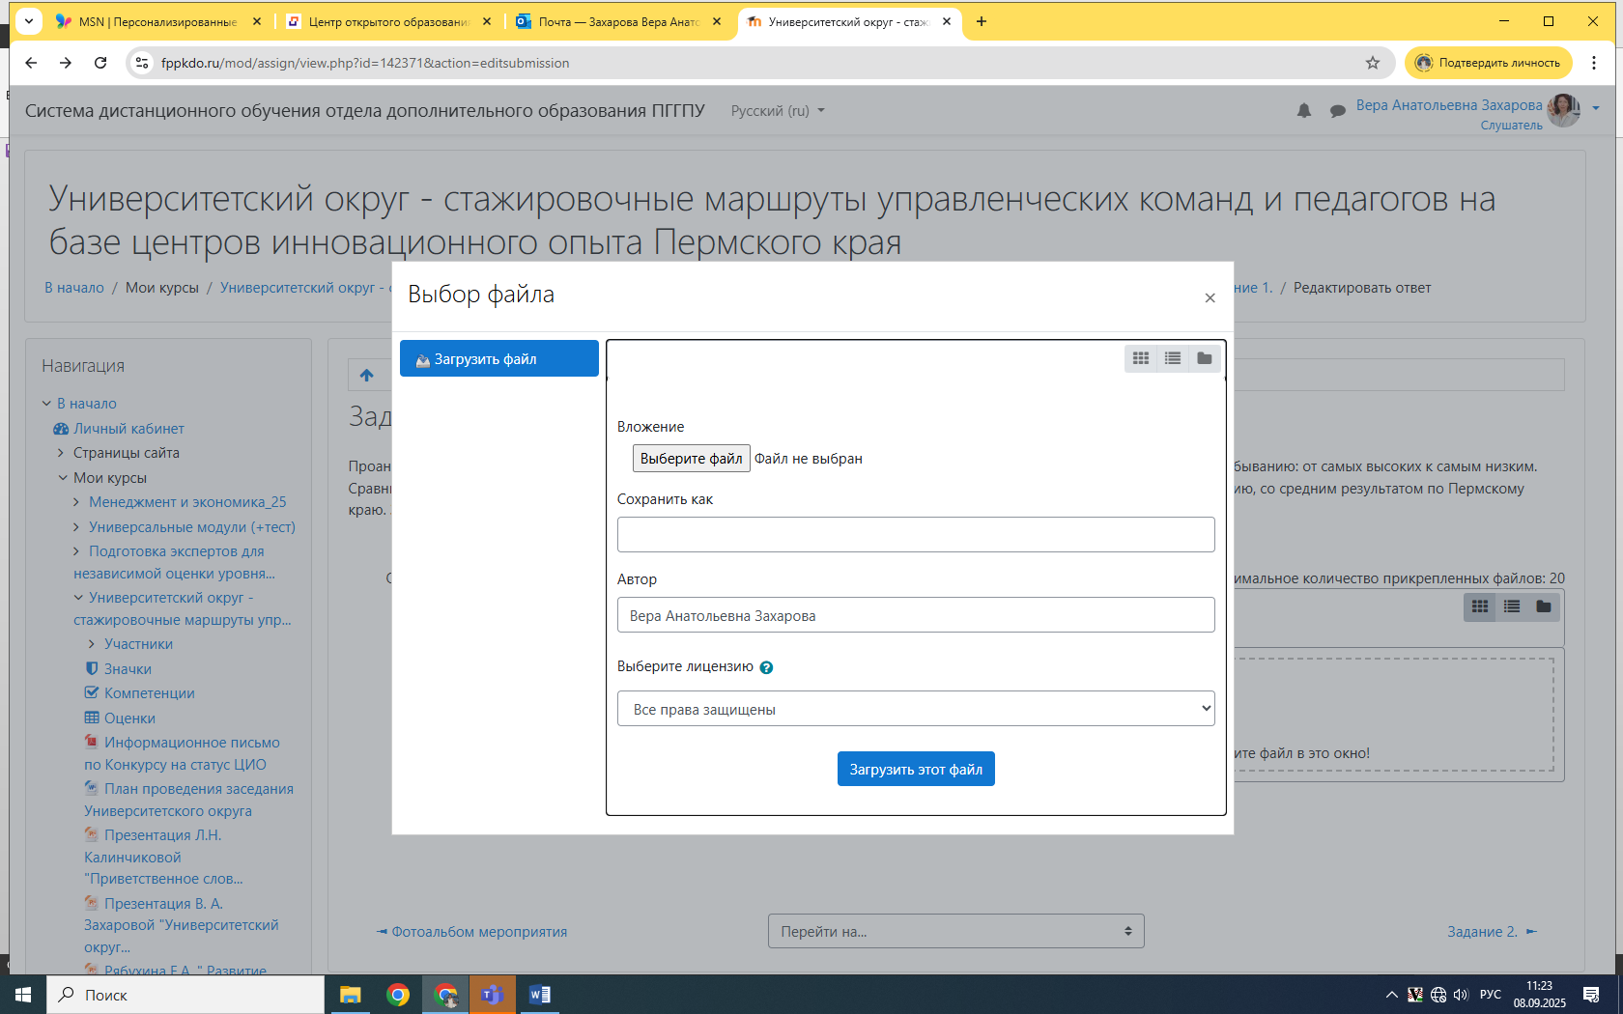

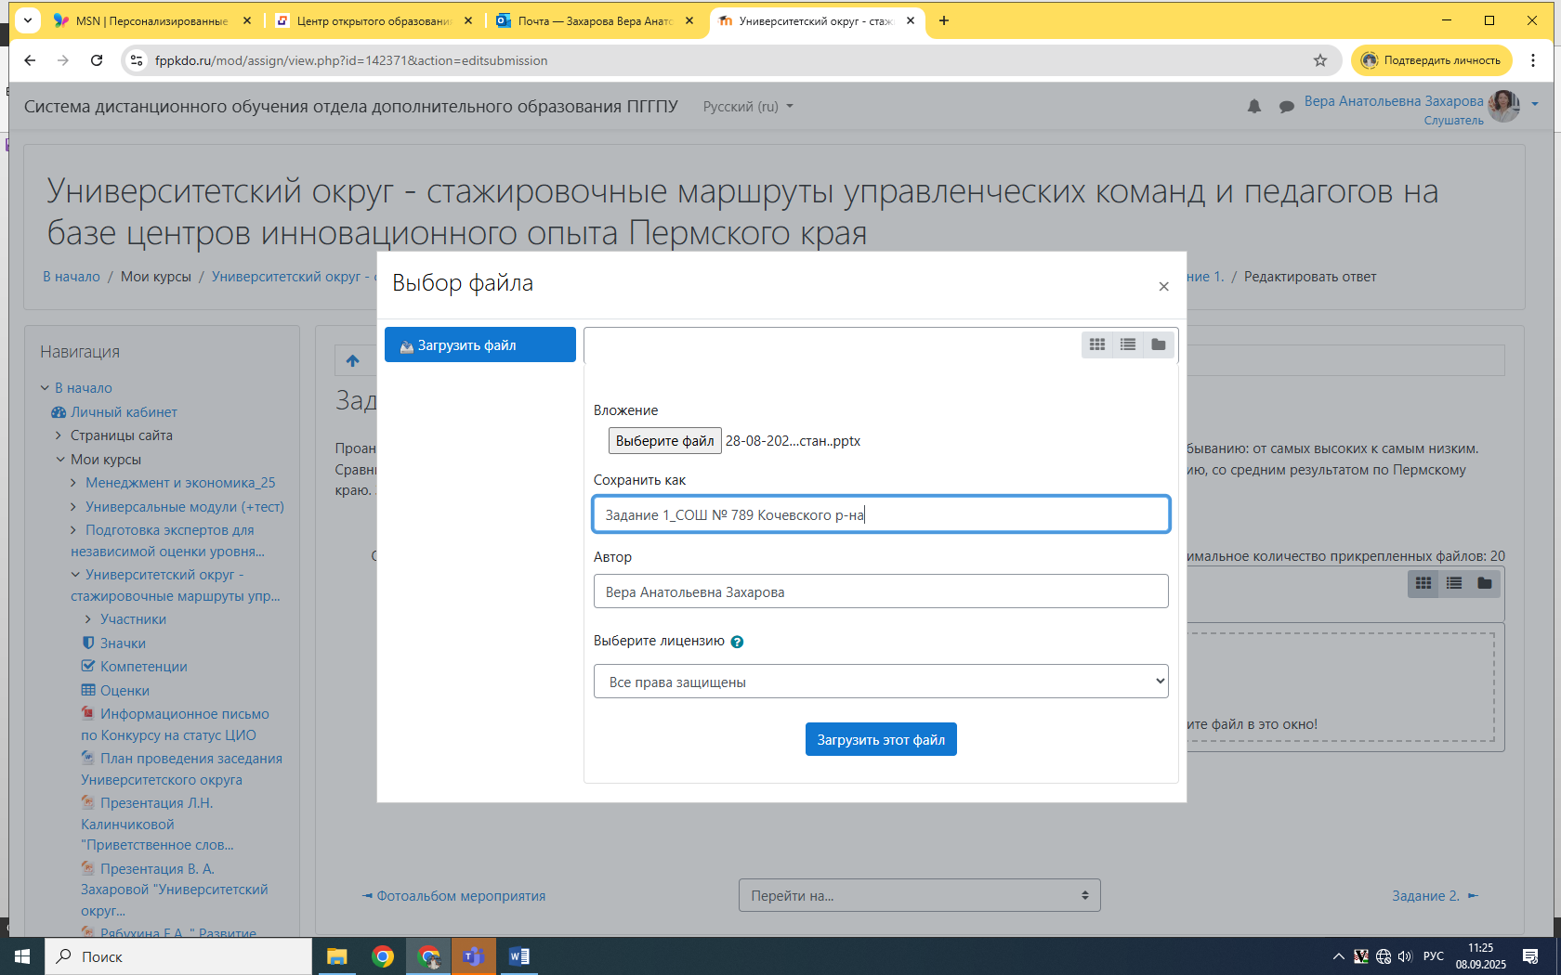

После загрузки файла в окне задания будет виден загруженный файл с установленным названием, если файл загрузился, нажмите кнопку «сохранить».

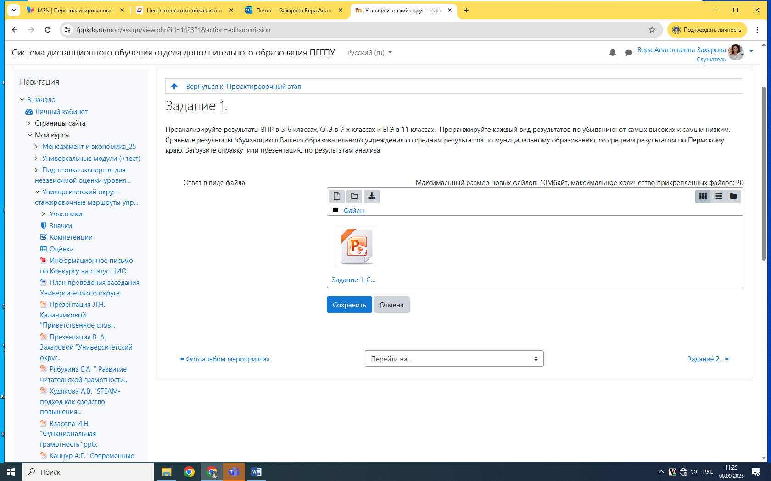

После сохранения файла система направит Вас в окно Задания 1, где вы увидите, что задание загрузилось и отправлено для оценивания. Если этого не произошло, возможно, Ваш файл превышает размер 10 мегабайт, в этом случае необходимо сжать его (см. шаг 1) и загрузить снова.

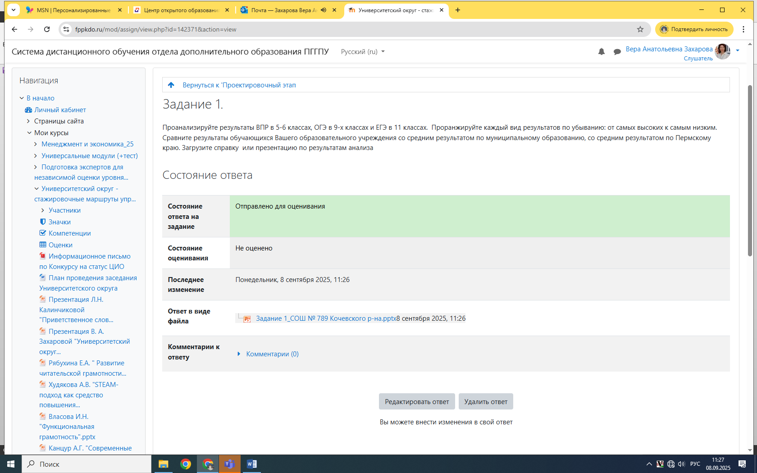

В этом же окне при неолбходимости можно заменить файл (удалить неправильный файл и загрузить новый). Для редактирования файла нажмите на значок Вашего файла (в примере – файл в формате презентации) и в появившемся окне нажмите кнопку «Удалить», затем снова загрузите новый файл.

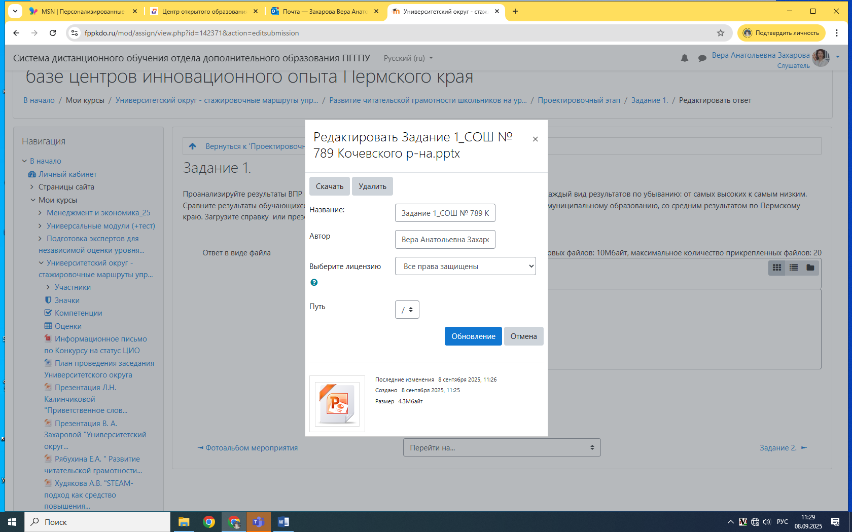

После загрузки файла в систему на указанную при регистрации в системе электронную почту, поступит письмо с уведомлением о загрузке задания.

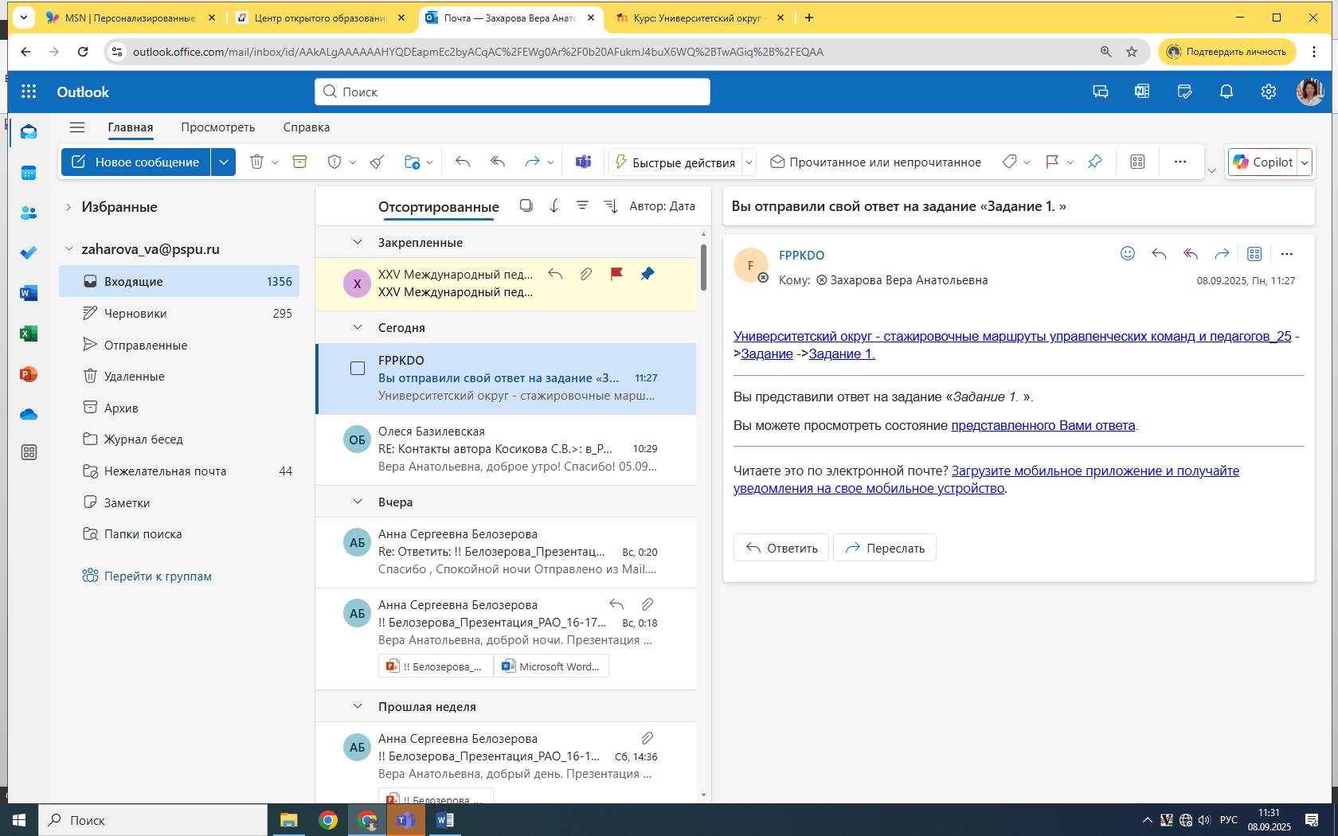

**Шаг 5.** Обратная связь от научного консультанта и пилотных площадок по результатам выполнения задания. Научный консультант даст обратную связь о полученных заданиях в группе «Телеграмм» и в ресурсе fppkdo (отметка о выполнении или невыполнении). Развернутую обратную связь от научного консультанта и экспертную оценку пилотных площадок сетевые площадки получают в рамках семинаров-консультаций.